Les fonctions affines

1. Une fonction affine est une fonction qui peut s'écrire sous la forme f:x↦ax+b.
Par exemple, g:x↦2x+7 et f:x↦−3x+0,5 sont des fonctions affines.
2. Le nombre a s'appelle le coefficient directeur et le nombre b s'appelle l'ordonnée à l'origine.
3. Une fonction linéaire est une fonction affine dont l'ordonnée à l'origine est nulle.
Par exemple, les fonctions u:x↦−75x et v:x↦3x sont des fonctions linéaires.

Représentation graphique
La représentation graphique des fonctions affines et linéaires est toujours une droite.
Pour les fonctions linéaires, cette droite passe par l'origine du repère et les images f(x) sont proportionnelles aux nombres x.
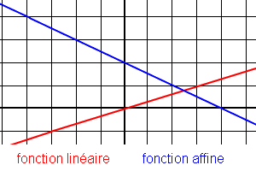

Coefficient directeur et ordonnée à l'origine sur un graphique
A partir de la représentation graphique d'une fonction affine, on peut lire graphiquement son coefficient directeur et son ordonnée à l'origine.
Pour lire le coefficient directeur, on se place sur la droite, puis on se déplace horizontalement de 1 à droite puis on regarde de combien on doit monter ou descendre pour revenir sur la droite.
Pour lire l'ordonnée à l'origine, on lit l'ordonnée du point où la droite coupe l'axe vertical des ordonnées.

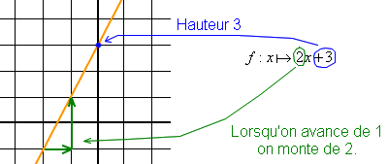

Exercice 1
La fonction définie par f(x)=2x²-3 est-elle une fonction affine? La fonction définie par f(x)=-7x+3 est-elle une fonction linéaire ?
Exercice 2
La droite ci-dessous est la représentation graphique d'une fonction affine f. Quel est son coefficient directeur? Quelle est son ordonnée à l'origine?
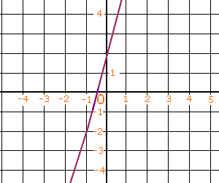

Exercice 3
Laquelle des droites ci-dessous représente la fonction définie pour tout x par f(x)=4x-3?
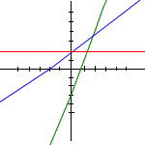
Exercice 4
La droite ci-dessous est la représentation graphique d'une fonction affine de la forme f(x)=ax+b. Quels sont les nombres a et b?
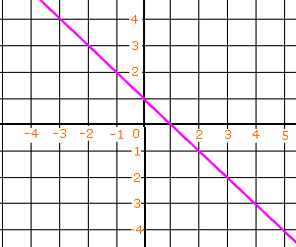
Exercice 5
f est une fonction linéaire. On sait que f(3)=450. Combien vaut f(8)?
Exercice 6
f est une fonction affine. On sait que f(-2)=1 et f(1)=-2. Quelle est son expression?
Exercice 7
f est une fonction affine. On sait que f(3)=32 et f(5)=40. Déterminer l'expression de cette fonction sous la forme f(x)=ax+b.

